nt 35
Miembro de JA Worldwide




—CUADERNO=


SERVICIO COMUNAL

ESTUDIANTIL
MINISTERIO DE DIRECCIÓN DE
EDUCACIÓN PÚBLICA VIDA ESTUDIANTIL

©Junior Achievement Costa Rica, 2024
Es importante que sepas Io siguiente:
Este documento lo puedes imprimir para completar cada actividad asignada. Recuerda guiarte con cada sesión, ahí tendrás las herramientas y los recursos necesarios para completar cada actividad.
También, podrás completar cada actividad de manera digital. Te recomendamos utilizar Adobe Acrobat, es una herramienta gratuita donde puedes visualizar y modificar documentos en formato PDF.

Cuando descargues el lector PDF en tu dispositivo electrónico, encontrarás una barra similar a la siguiente:

1.En la barra de herramientas debes seleccionar la caja de texto.
- La opción que mejor te servirá para completar cada actividad es "Escribir texto",
- Cuando seleccionas "Escribir texto", das click en cada actividad donde desees completar el ejercicio.

Defina la idea de negocio.
Es un emprendimiento de el cuál yo obtengo ingresos económicos vendiendo un producto o dando un servicio para la satisfacción de los clientes.

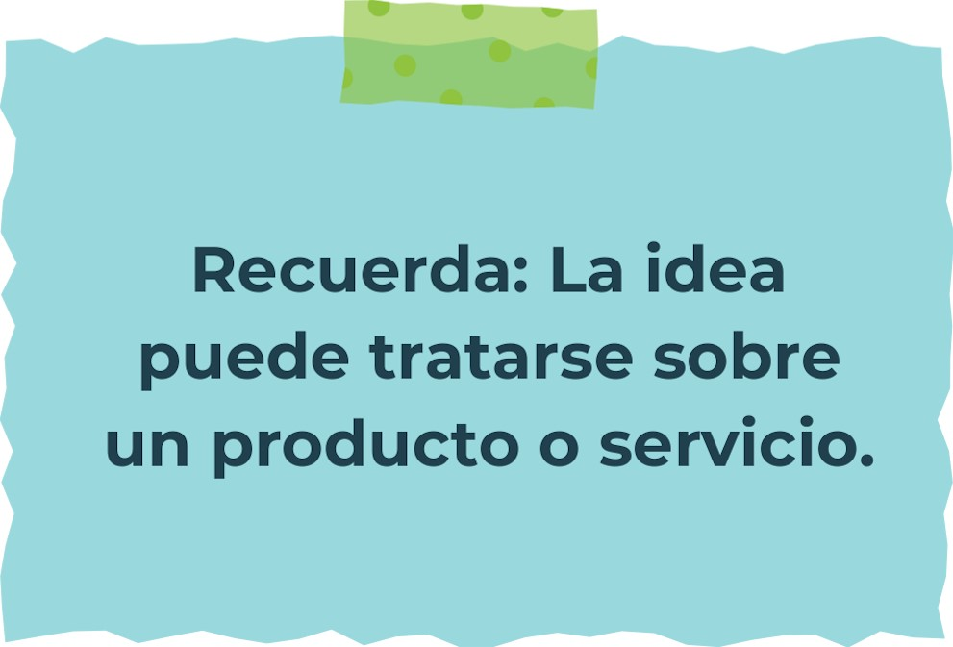
Determine la misión y visión de su emprendimiento.
Misión:
Realizar o hacer un buen producto de buena calidad para satisfacer las necesidades de los clientes.

Visión:
Que mi negocio personal sirva a corto y largo plazo para ayudar en mi necesidad económica y la satisfacción personal y del cliente.

Establezca su estructura organizacional. En cada recuadro, coloque la gerencia o puesto que crea necesario para su tipo de negocio.
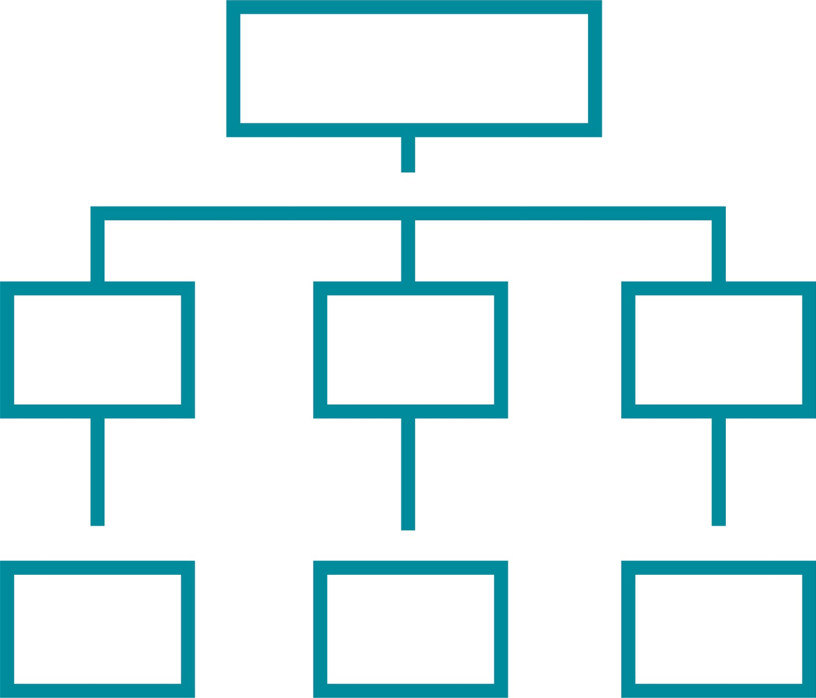
Negocio
Ropa Deportiva
Vocal 1
Fiscal
Tesorero
Secretario
Gerente
Subgerente
Presidente
Defina cómo su emprendimiento va a cumplir con los tres pilares de desarrollo sostenible empresarial (social, ambiental y económico).
Sostenibilidad social
-Seguro Social
-Vacaciones
-Inclusión
-Contribuir a las comunidades
Sostenibilidad ambiental:
-Reciclar
-Reducir consumo eléctrico
-Utilizar materiales que no sean de animales

Sostenibilidad económica:
-Reducir costo de materias primas
-Disponer de recursos necesarios para darle estabilidad al proceso
-Mano de obra


Complete el Modelo de Negocios Canvas.
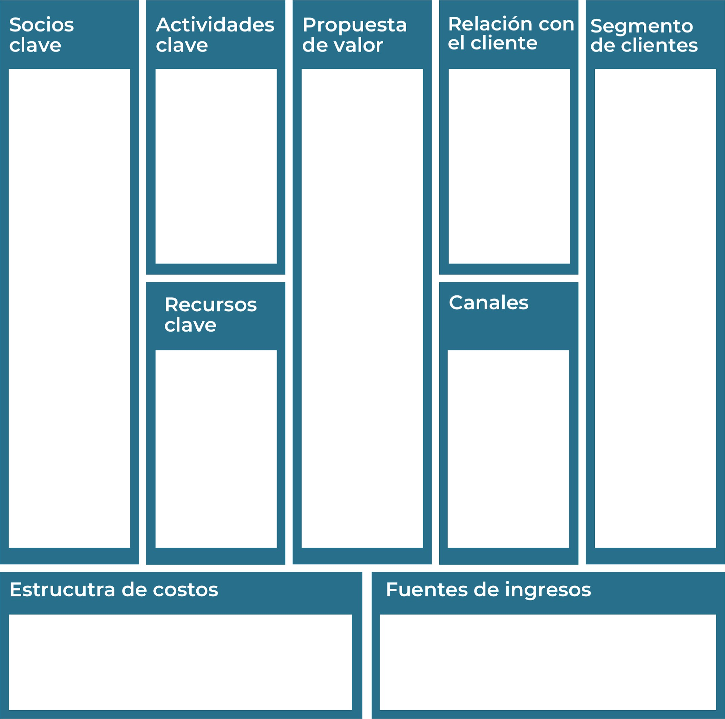
-Diseñador web, programador web
-Pedido mínimo a proveedores
-Gestoría e Impuestos
-Pagos Online
-Tarjetas de crédito.
-Facebook
-Instagram
-Tik Tok
-Personas con edades entre 16 y 50 años con un perfil deportista y que se adapta a las nuevas tecnologías.
-Empresas que venden ropa deportiva a través de internet y que no se encuentran cerca de la empresa
-Buena asistencia pre y post venta
-comodidad para el cliente
-Calidad en el producto que les vaya a ofrecer
-Buen trato rápido y eficaz
-Asesoramiento honesto
-ofrecer precios accesibles
-Una buena relación entre las empresas y la tienda deportiva
-Persona encargada de administrar mi negocio
-Bodega de Almacenamiento del producto
-Capital
-Página Web
-Adidas
-Puma
-Reebok
Recuerda: En la presentación "Modelo de  negocio" puedes encontrar la información necesaria para completar esta actividad.
Complete la siguiente matriz FODA:

Fortalezas Debilidades

-Entrada de competidores extranjeros
-productos en fases de declinación
-recesiones económicas
-nuevas tecnologías
-Tener recursos para ejercer y explotar
-crear estrategias para tomar en cuenta las oportunidades que brinda el mercado
-Mercados extranjeros
-Dependencia excesiva de un proveedor
-recursos financieros limitados
-ineficiencias en procesos internos
Abundancia de recursos financieros
-Reconocimiento de marca
-Tecnología exclusiva
-Procesos patentados
Oportunidades Amenazas
Recuerda: En la presentación "Qué me  diferencia" puedes encontrar la información necesaria para completar esta actividad.
Elabore un logo, slogan y diseñe su marca empresarial.
Zona Iberia Deportiva
CRIS VV

Z

El logo de mi primer emprendimiento
CVV
Tu lugar ideal para los deportes

Slogan 


Colores principales de mi marca empresarial
Puedes dibujar el logo o hacerlo de forma digital.
Establezca sus costos fijos, costos variables y con ello el precio de su producto o servicio. Debe colocar el valor monetario de cada costo (fijo y variable).
Mis costos fijos Mis costos variables
-Comisiones de ventas
-Costo de entrega
-Suministros Embalaje
-Reparación o Mantenimiento
-Proveedores externos
-Materia Prima
- Existencias
-Electricidad
-Equipos
-Transporte
-Seguro social
-Sueldos
-Renta local
-Publicidad M

El precio de venta de mi producto / servicio es de:
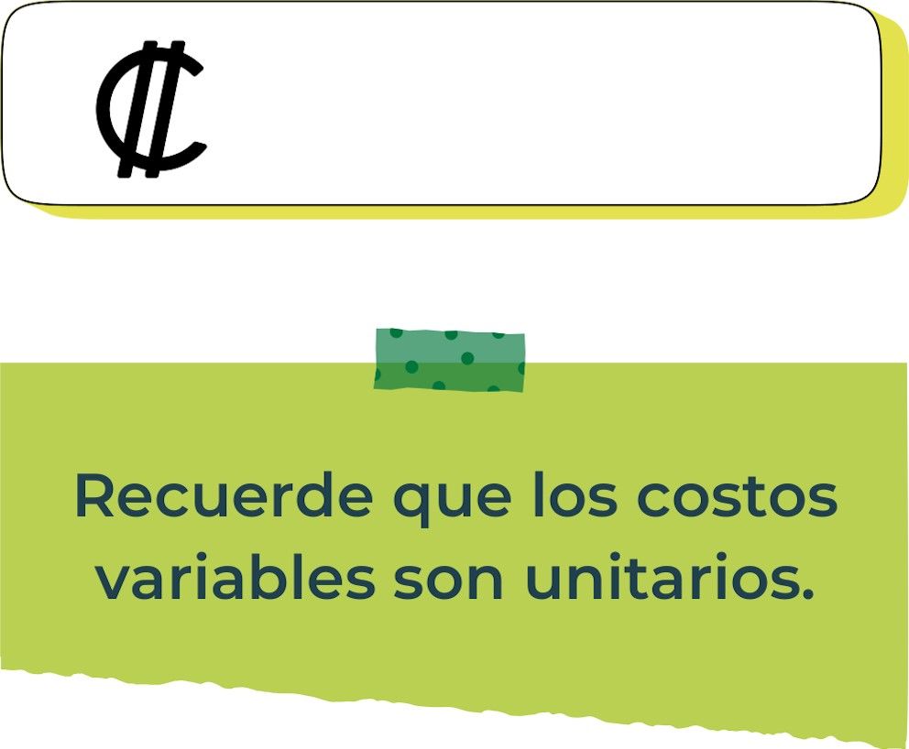
30.000
Determine el punto de equilibrio de su emprendimiento.
Te recordamos la fórmula del punto de equilibrio en unidades y monetario (colones):
Punto de equilibrio en Costos fijos totales

unidades | (Precio de venta - costo variable total)
Punto de equilibrio | Precio de venta x punto
monetario | de equilibrio en
unidades
Realiza el cálculo:
43.333…

Punto de equilibrio en unidades

Punto de equilibrio monetario
48.148
Recuerda: El punto de equilibrio te ayuda a  conocer cuántas unidades o servicios debes vender para que podás recuperar tu inversión.
Determine cuáles son los pasivos y activos de su negocio. Solamente, debes mencionar cuáles serían los activos y pasivos, no es necesario poner el valor monetario de los mismos.

Activos Pasivos
-Efectivo de caja y banco
-Inventarios de mercancías
-Propiedad de equipo
-Materia Prima

-Cuentas por pagar
-Impuestos
-Préstamos hipotecarios
-Capital Común
Ejemplos de activos: Terrenos, equipo de oficina, cuentas por cobrar, vehículos y patentes.
Ejemplos de pasivos: Deudas a corto y largo plazo, salarios, inventario y cuentas por pagar.

Investigue cuántos productos o servicios existen en el mercado iguales al que mi emprendimiento ofrece.

-Hay más de 1000 emprendimientos de tiendas deportivas, pero la mía es especial porque no usaremos textiles provenientes de animales como cuero, tendremos una buena atención y no usaremos bolsas plásticas. Pero hablando de la zona del centro de Grecia, hay 6 tiendas con el mismo emprendimiento que el mío.

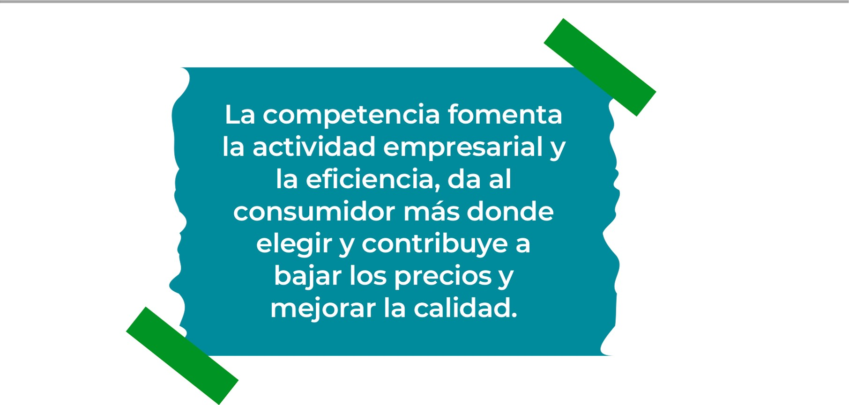


Determine cuál es la importancia de cumplir con las obligaciones tributarias y cómo se debe liquidar una empresa.
Importancia de las obligaciones tributarias:
-El cumplimiento tributario garantiza que cada individuo y empresa contribuyan de manera proporcional a su capacidad económica. La recaudación tributaria es vital para mantener la estabilidad económica y financiera del país.

¿Cómo se liquida una empresa?
-La empresa debe cobrar los créditos pendientes, y pagar sus deudas.
-También Venderá los bienes de los que sea propietario para transformar esos activos en dinero
-Finalmente realizar las actuaciones para liquidar una empresa

Guía para planear Yo Emprendo
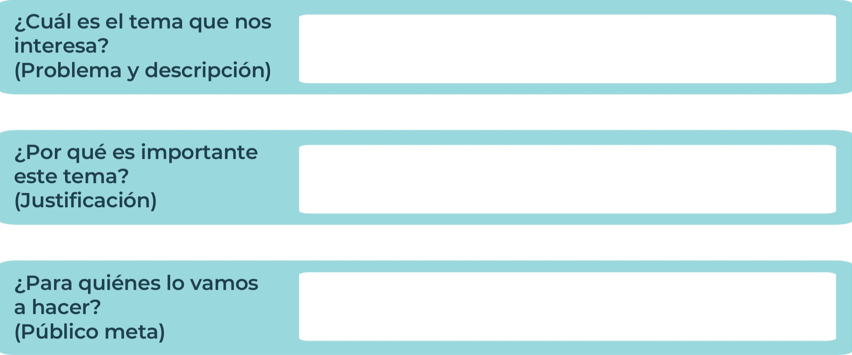
Para los deportistas y fanáticos de estos
Me gustaría venderlo porque me gusta mucho los deportes, en especial el fútbol.
Vender ropa y artículos deportivos
¿Para qué es la actividad?  (Objetivo) |  | ¿Qué vamos a hacer?  (Actividades) |  | ¿Qué queremos lograr?  (Metas y Resultados)
  -Para obtener ingresos económicos a corto y largo plazo. |  |   -Hacer juegos recreativos  -Ciclismo  -Montañismo  -Atletismo |  |   -Elaborar los productos de la mejor calidad  -Tener buenas ventas al final del semestre  -Lograr la satisfacción de los clientes
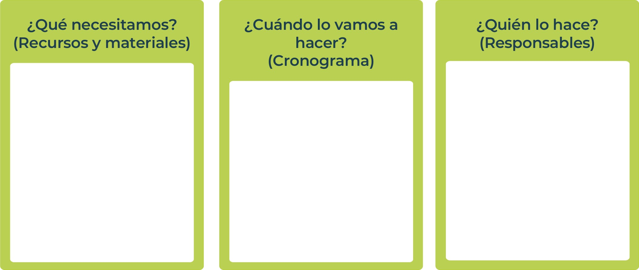
-Con los diferentes socios comerciales con los que voy a emprender mi negocio.
-Hacerlo a corto plazo, con un capital.
-Materias Primas
-Proveedores
-Clientes
Junior
AchievementYears Empoweringof
Costa RicaLives
Miembro de JA Worldwide


NOTAS

-Fue muy bonito e interesante, un poco largo, pero vale la pena, aprendí muchas cosas sobre finanzas, presupuestos y como ahorrar mi dinero. Planificar el negocio eso fue un poco tardado, pero se logró.

 MINISTERIO DE DIRECCIÓN DE
EDUCACIÓN PÚBLICA VIDA ESTUDIANTIL SERVICIO COMUN AL
ESTUDIANTIL
©Junior Achievement Costa Rica,2024

